1、编写程序完成温度转换。要求程序运行时从键盘输入任意的华氏温度值(浮点型)，将其转换成摄氏温

度值并输出（结果保留2位小数）。提示：C：摄氏 F：华氏。C = 5/9*(F-32)。

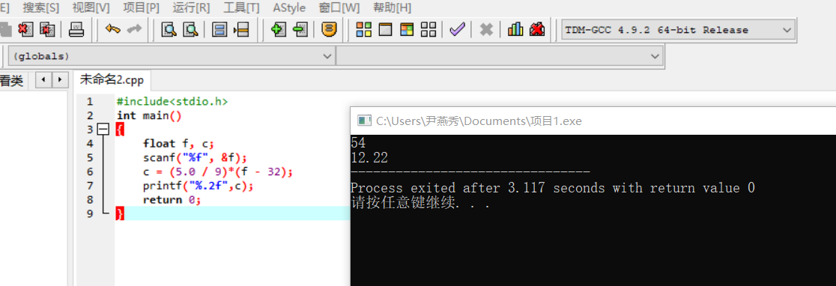

#include<stdio.h>

int main()

{

float f, c;

scanf("%f", &f);

c = (5.0 / 9)*(f - 32);

printf("%.2f",c);

return 0;

}

2、编写程序完成大小写英文字母的转换。要求程序运行时，从键盘输入一个大写英文字母，输出该大写

英文字母对应的小写英文字母以及该小写英文字母后续的一个字符。

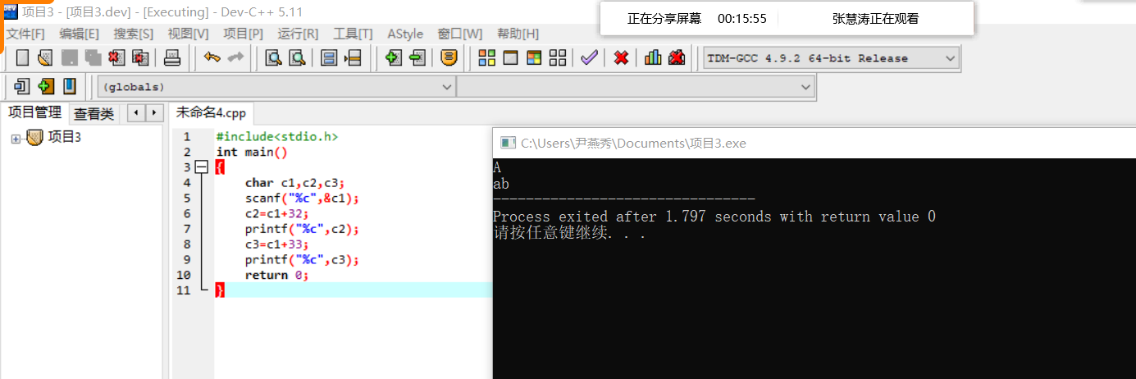

#include<stdio.h>

int main()

{

char c1,c2,c3;

scanf("%c",&c1);

c2=c1+32;

printf("%c",c2);

c3=c1+33;

printf("%c",c3);

return 0;

}

3、编写程序完成进制转换。要求程序运行时，从键盘输入一个小于256的十进制整数，输出该数对应的

二进制数（用八位表示）。

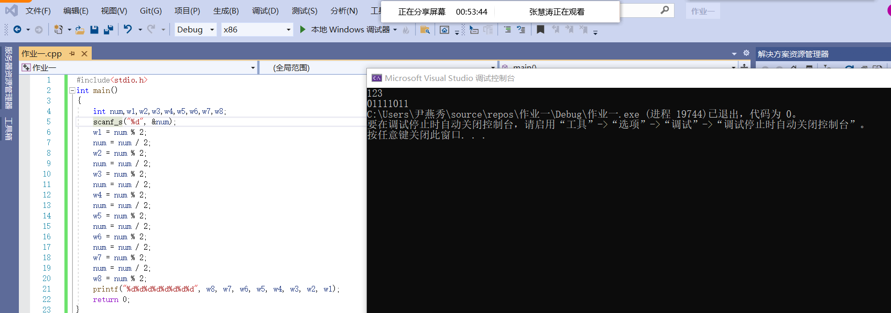

#include<stdio.h>

int main()

{

int num,w1,w2,w3,w4,w5,w6,w7,w8;

scanf_s("%d", &num);

w1 = num % 2;

num = num / 2;

w2 = num % 2;

num = num / 2;

w3 = num % 2;

num = num / 2;

w4 = num % 2;

num = num / 2;

w5 = num % 2;

num = num / 2;

w6 = num % 2;

num = num / 2;

w7 = num % 2;

num = num / 2;

w8 = num % 2;

printf("%d%d%d%d%d%d%d%d", w8, w7, w6, w5, w4, w3, w2, w1);

return 0;

}

4、编写程序完成矩形面积的计算。要求程序运行时，从键盘输入矩形的两个边长（正整数），计算矩形

的面积（正整数）并输出。

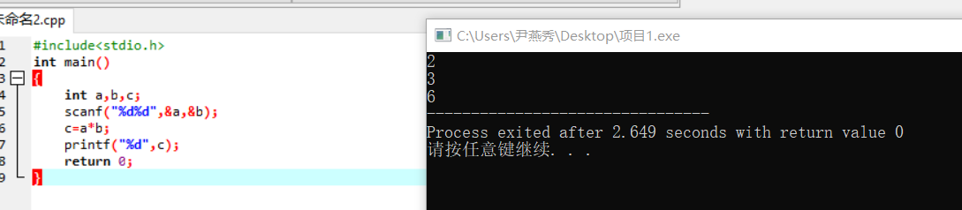

#include<stdio.h>

int main()

{

int a,b,c;

scanf("%d%d",&a,&b);

c=a*b;

printf("%d",c);

return 0;

}

5、编写程序完成平均值的计算。要求程序运行时，依次输入3个整数，求它们的平均值并输出，结果保

留2位小数。

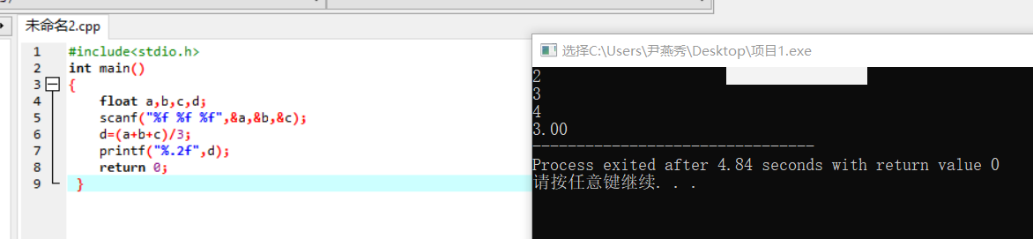

#include<stdio.h>

int main()

{

float a,b,c,d;

scanf("%f %f %f",&a,&b,&c);

d=(a+b+c)/3;

printf("%.2f",d);

return 0;

}

1. 编写程序，要求程序运行时依次输入一个三位的整数（100至999），计算并输出该数个位、十位和百位上各位数字之和。

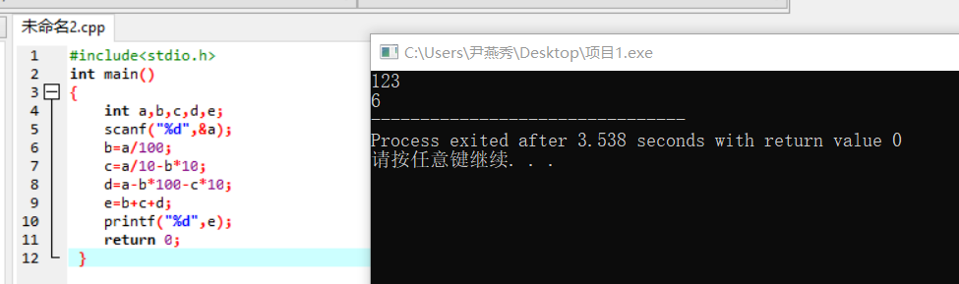

#include<stdio.h>

int main()

{

int a,b,c,d,e;

scanf("%d",&a);

b=a/100;

c=a/10-b*10;

d=a-b*100-c*10;

e=b+c+d;

printf("%d",e);

return 0;

}

7、编写程序，要求程序运行时输入圆球半径（浮点型数值），计算并输出圆球的表面积和体积（圆周率

取3.1415926，结果保留两位小数）。提示：球的表面积=4πR²，球的体积=4/3πR³。

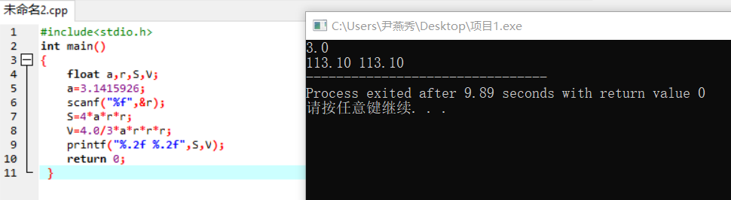

#include<stdio.h>

int main()

{

float a,r,S,V;

a=3.1415926;

scanf("%f",&r);

S=4*a*r*r;

V=4.0/3*a*r*r*r;

printf("%.2f %.2f",S,V);

return 0;

}

8、编写程序求三角形面积，要求程序运行时从键盘依次输入三角形的三个边长(浮点型)，计算输出三角

形的面积（结果保留两位小数）。提示：设三边长为a,b,c，p=(a+b+c)/2，则三角形面积平方=p*(p

a)*(p-b)*(p-c)；开平方可用数学函数sqrt()。

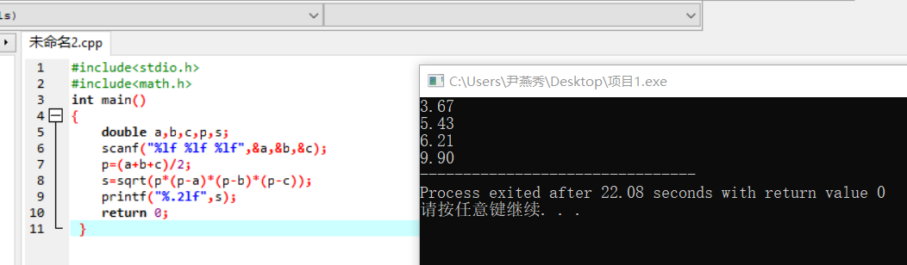

#include<stdio.h>

#include<math.h>

int main()

{

double a,b,c,p,s;

scanf("%lf %lf %lf",&a,&b,&c);

p=(a+b+c)/2;

s=sqrt(p*(p-a)*(p-b)*(p-c));

printf("%.2lf",s);

return 0;

}

9、编写程序求解具有两个不同实根的一元二次方程的根。要求程序运行时从键盘依次输入一元二次方程

ax*x+bx+c=0的系数a（双精度）、b（双精度）和c（双精度），计算并输出该方程的两个实根（结果保留

两位小数）。

提示：开平方可使用数学函数sqrt()。

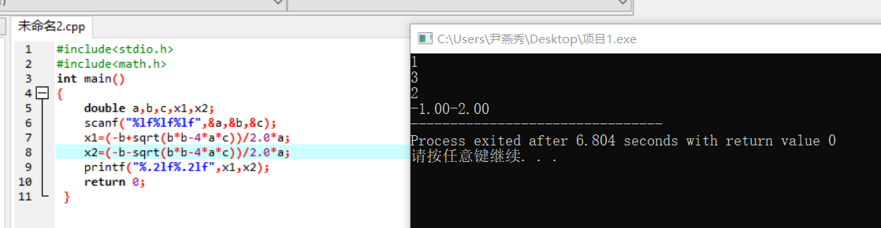

#include<stdio.h>

#include<math.h>

int main()

{

double a,b,c,x1,x2;

scanf("%lf%lf%lf",&a,&b,&c);

x1=(-b+sqrt(b*b-4*a*c))/2.0*a;

x2=(-b-sqrt(b*b-4*a*c))/2.0*a;

printf("%.2lf%.2lf",x1,x2);

return 0;

}

10、编写程序求移动距离。要求程序运行时从键盘依次输入初始速度(浮点型)、加速度(浮点型)和时间

（浮点型），计算指定时间后移动的距离并输出,保留2位小数。提示：设S是距离，V0是初速度，t是时

间，a是加速度。则S=V0t+1/2at²。

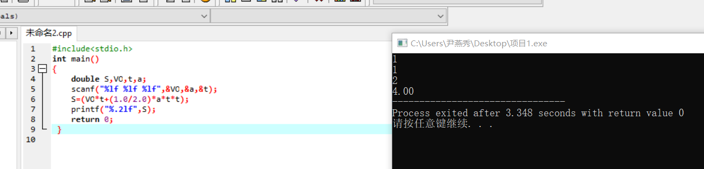

#include<stdio.h>

int main()

{

double S,VO,t,a;

scanf("%lf %lf %lf",&VO,&a,&t);

S=(VO*t+(1.0/2.0)*a*t*t);

printf("%.2lf",S);

return 0;

}

11、编写程序求圆的周长和面积。要求程序运行时从键盘输入半径（浮点型），计算并输出圆的周长和

面积（圆周率取3.1415926，结果保留2位小数）。

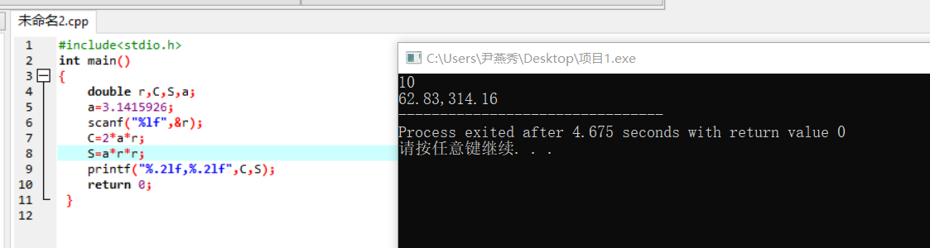

#include<stdio.h>

int main()

{

double r,C,S,a;

a=3.1415926;

scanf("%lf",&r);

C=2*a*r;

S=a*r*r;

printf("%.2lf,%.2lf",C,S);

return 0;

}

12、编写程序计算运费。要求程序运行时从键盘依次输入每公里每吨货物的基本运费（整型）、运送货

物的重量（整型）、运送距离（整型）以及折扣（双精度浮点型），计算并输出其所需运费（结果保留3

位小数）。提示：设每公里每吨货物的基本运费为p，货物重量为w，距离为s，折扣为d。总运费f的计算

公式为：f=p*w*s*(1-d)**。**

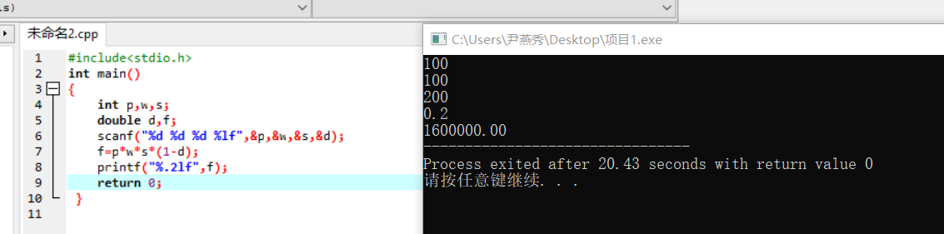

#include<stdio.h>

int main()

{

int p,w,s;

double d,f;

scanf("%d %d %d %lf",&p,&w,&s,&d);

f=p*w*s*(1-d);

printf("%.2lf",f);

return 0;

}

13、编写程序计算自由落体时间。要求程序运行时从键盘输入物体高度（浮点型），计算并输出其自由

落体时掉落地面所需时间（结果保留2位小数）。提示：设h是距离，g是重力加速度（g＝9.8），t是时间的平方。则h=gt/2；开平方可使用数学函数sqrt()。

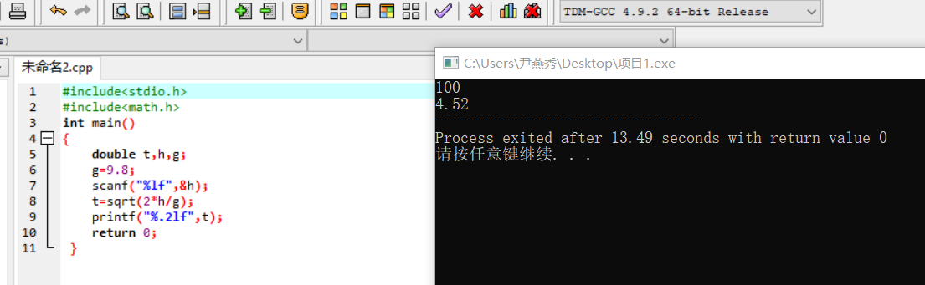

#include<stdio.h>

#include<math.h>

int main()

{

double t,h,g;

g=9.8;

scanf("%lf",&h);

t=sqrt(2*h/g);

printf("%.2lf",t);

return 0;

}

14、编写程序求人民币最小张数，要求程序运行时从键盘输入指定数额现金(整型)，需要在张数最少情况下将其换取100元、50元、20元、10元、5元 和1元的人民币，各自需要多少张，请按100元、50元、20 元、10元、5元和1元的次序计算所需张数并输出。

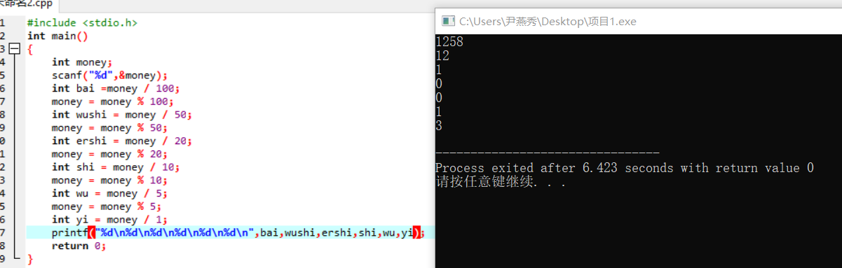

#include <stdio.h>

int main()

{

int money;

scanf("%d",&money);

int bai =money / 100;

money = money % 100;

int wushi = money / 50;

money = money % 50;

int ershi = money / 20;

money = money % 20;

int shi = money / 10;

money = money % 10;

int wu = money / 5;

money = money % 5;

int yi = money / 1;

printf("%d\n%d\n%d\n%d\n%d\n%d\n",bai,wushi,ershi,shi,wu,yi);

return 0;

}